Кроссворд «Скелет человека. Осевой скелет»

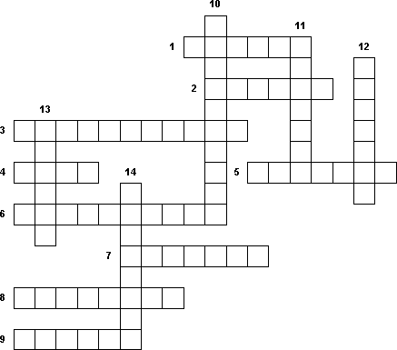

1. Одел позвоночника, состоящий из 4-5 сросшихся маленьких позвонков.
2. Совокупность костей, хрящей и укрепляющих их связок.
3. Основа скелета туловища.
4. Количество позвонков у всех млекопитающих, в том числе и человека.
5. Отдел черепа, к которому относятся: верхняя и нижняя челюсти, скуловые, носовые и решётчатая кости.
6. Скелет, состоящий из костей поясов конечностей и скелета свободных конечностей.
7. Клетка, образованная грудным отделом позвоночника, рёбрами и грудиной.
8. Диски, придающие позвоночному столбу подвижность, упругость и смягчает сотрясения при беге, ходьбе, прыжках.
9. Один из изгибов позвоночника у человека.
10. Отдел, состоящий из пяти массивных позвонков, функция которых – выдерживать основную тяжесть тела.
11. Пять сросшихся позвонков, составляющих одну кость.
12. Отдел позвоночника, следующий за шейным отделом.
13. Скелет, объединяющий череп и скелет туловища.
14. Отдел черепа, образованный непарными лобными и затылочными костями, и парными теменными и височными костями.

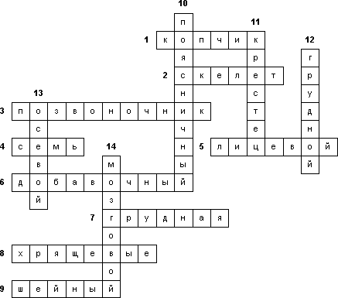

Кроссворд «Опорно-двигательная система»

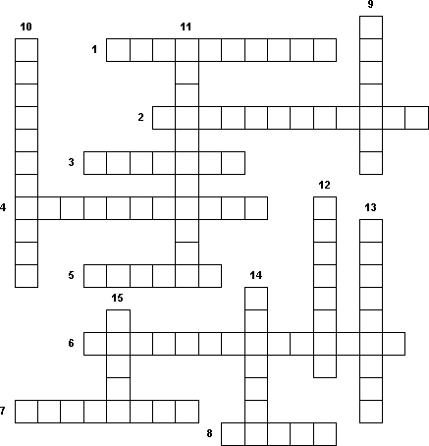

1. Слой плотного вещества, расположенный за надкостницей.
2. Функция, возможная только при условии взаимодействия мышц и костей скелета.
3. Эта клетки закрывает сердце и лёгкие, дыхательные пути, пищевод и крупные кровеносные сосуды.
4. Вещество, характерное для любой соединительной ткани.
5. В них находится красный костный мозг.
6. Полость в длинной кости, заполненная жёлтым костным мозгом.
7. Кости, имеющие на поверхности тонкое компактное вещество, под которым находится губчатое вещество, заполненное красным костным мозгом.
8. Он защищает головной мозг.
9. Функция, проявляющаяся в том, что кости скелета и мышцы образуя прочный каркас, определяют положение внутренних органов и не дают им возможности смещаться.
10. Плотная соединительная ткань, покрывающая кость.
11. Он защищает спинной мозг.
12. Вещество, заполняющее концы костей.
13. Кости, имеющие вид цилиндров с утолщёнными краевыми концами.
14. Кости, образующие свод черепа.
15. Зоны, находящиеся недалеко от концевых участков костей.
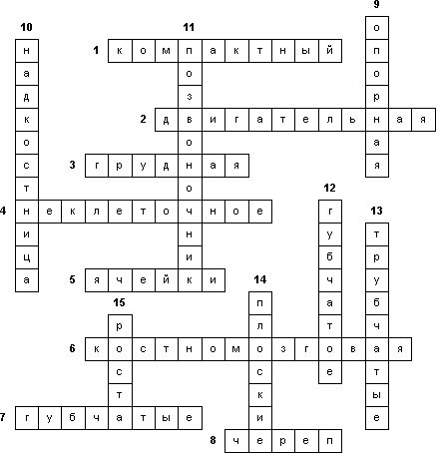

Кроссворд «Скелет поясов и свободных конечностей. Соединение костей»

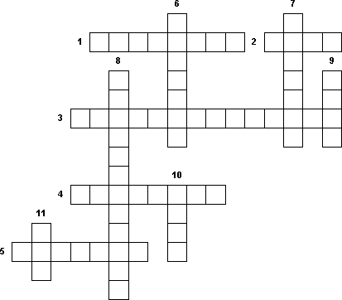

1. Пояс, включающий две лопатки и две ключицы.
2. Скелет свободной верхней конечности, состоящий из плечевой кости, двух костей предплечья, костей кисти.
3. Кость, сочленённая со стопой и бедром.
4. Одна из массивных костей предплюсны
5. Продольные и поперечные своды ноги имеет ...
6. Скелет одной из конечностей человека, состоящий из скелета плечевого пояса и скелета свободной конечности.
7. Подвижные соединения скелета.
8. Кость, находящаяся снаружи, со стороны мизинца.
9. При помощи этого эластичного образования, некоторые кости соединены между собой полуподвижно.
10. Скелет, свободной нижней конечности, начинающийся с бедренной кости.
11. Образование на соединениях костей лобной и теменной или теменной и затылочной.

